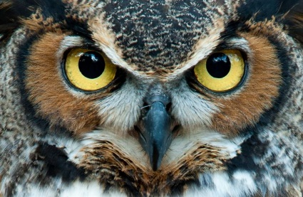
3. C TÝDENNÍ PLÁN
11. týden (13. 11. – 17. 11. 2023)
PŘEDMĚT | CO BUDEME UČIT? | JAK SE MI DAŘÍ? | JAK ZPRACOVÁVÁME?
ČESKÝ JAZYK | uč. str.36 - 37 | Utvořím větný vzorec souvětí.  Umím vyhledat slovesný tvar a spojovací výrazy.  Seznámím se se stavbou slova (předpona, kořen a příponová část). | Písemně 37/3
 | PS str. 72 - 73 |  | PS písemně  Testík: PS 72 - 73
ČTENÍ,  PSANÍ | uč. str. 28 - 31 | Dokážu číst se správnou intonací.  Odpovím na otázky k textu.
MATEMATIKA | uč. str. 28 - 29  PS str. 22 | Pracuji v prostředí dědy Lesoně a krokování.  Umím indické násobením a písemným odčítáním pod sebe.  Umím násobilku sedmi. | Umím zpaměti násobilku 1-7.  Fialový početník – str. 60, 62, 75, 76  Bílý početník – str. 14  Testík – písemné odčítání pod sebe
PRVOUKA | PS str. 20,21 | Krajina  Umím pracovat s mapou.  Orientuji se na mapě ČR.  Seznámím se s využitím krajiny. | PS písemně  Ústní zkoušení orientace na mapě ČR v průběhu listopadu
ANGLICKÝ JAZYK | uč. str. 5 - 6  PS str. 5 - 6 | Outdoors – Unit 1  Rozumím pokynům.  Umím slovní zásobu „správného průzkumníka“.  Používám vazbu:  Have you got…?  I´ve got…  I can see…  Vyjmenuji dny v týdnu, počasí.  Seznámím se s novou slovní zásobou. | ZK: počasí (ústně)  Dny v týdnu a počasí se učíme pouze ústně!  Weather:  sunny, snowing, windy, raining, foggy, cloudy  Instructions:  Open your book. Close your book.  Listen. Clap your hands.  Look. Stamp your feet.  Sing. Jump.  Draw. Wave your arms.  Run. Turn around.  Touch.

14.11.2023 – preventivní program – Tajný agent
17.11.2023 – státní svátek

